无线局域网组网实战
作者：UUken 来源：UUken.com 加入时间：2004-5-9
一、实际需求：
我公司某部门规模扩大，工作人员迅速增加，工作台席增加了二十余个，在同一楼层有两个小办公室，一个大办公室，总共需要增加信息点30个，新网络和原网络要实现互联互通，共享出口带宽。由于装修时没有充分考虑信息点的冗余，布线数量远远不够，即使交换机级联也要穿墙打孔，严重影响到装修的美观和办公室整体效果。显然，综合布线不很适宜。
二、网络组网设计原则：
既要考虑保证目前土建装修的效果不被破坏，又要保证足够的网络信息点满足网络联网、扩容和工作实际需求，同时还要保证代价不要过大。经过深入分析和研究对比，我们采用无线组网的方式解决网络扩容的问题。
三、实际解决办法：
考虑到原网络为一个C类网络（IP:133.56.9.0，MASK:255.255.255.0），IP地址分配绰绰有余，因此，只需要考虑网络布线问题即可。经过充分研究和对比分析，我们准备采用无线组网的方式解决普通布线的实际困难，而且可以彻底解决网络的扩容问题，也不会对目前装修成果造成任何负面影响。为了确保组网的成功，我们先搭建了一个小的无线局域网并且接原有线局域网，并做多项实际测试，下面是具体的组网方案、配置过程和测试结果。
四、无线网络设备、配件：
1、无线AP：NETGEAR ME102 802.11b Wireless Access Point（支持工作在2.4~2.4835GHz的IEEE 802.11b标准，支持11M、5.5M、2M、1M动态速率调整。）1个。
2、PC机无线网卡：NETGEAR MA101 802.11b Wireless USB adapter 1个。
3、笔记本电脑无线网卡：NETGEAR MA401 802.11b Wireless PC Card 1个
4、USB数据线：USB数据传输线路2条，用于无线AP调试和PC无线网卡接入PC设备。
5、普通5类直连双绞线：1条，用于级联到有线交换机。
6、其他：联想笔记本电脑1台(WIN98 SE)，DEL台式机1台(WINDOWS2000 PROFESSIONAL)，CISCO4006交换机1台。
五、组网网络拓扑图：
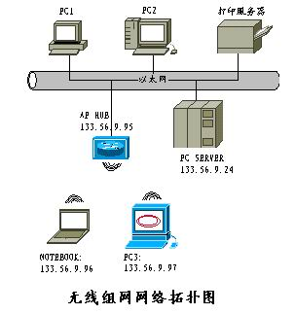
六、操作步骤：
我们将整个过程分成如下几个步骤完成。
第一步：安装AP USB驱动程序：
(1)将AP设备上电，并且将USB数据线一端（大头）连接到PC机USB插槽，一端（小头）连接到AP设备CONSOL口，同时用原配5类线将AP级联到4006交换机；
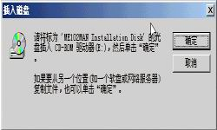
(2)PC机屏幕上显示找到新设备，比提示插入驱动程序，插入所配驱动光盘；
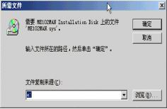
（3）指定安装位置，按“确定”；
（4）安装完毕，会出现安装成功的提示
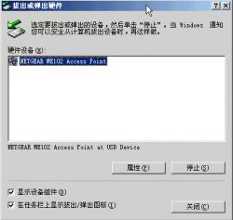
第二步：安装AP配置程序
(1)将原配光盘插入光驱，打开资源管理器，进入\USBMANG文件夹，双击“SETUP.EXE”，出现下面提示界面，按“NEXT”；
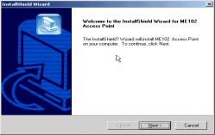
（2）安装程序提示具体安装位置，指定具体位置后按“NEXT”；
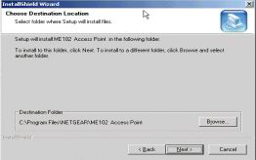
（3）确定应用程序快捷键文件夹名称；
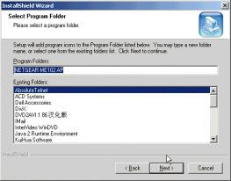
（4）按“FIDINSHI”按钮完成安装。
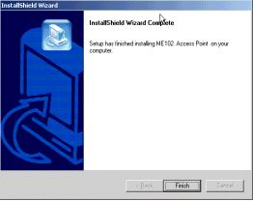
用同样的方法完成AP网管软件的安装。
配置程序和网管程序安装完毕后，在菜单栏会出现下图应用界面。
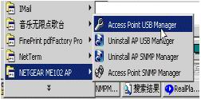
第三步 完成对AP设备参数的具体配置
(1)点击“ACCESS POINT USB MANAGER”快捷键，出现下图，点击“CONFIGURE”;
0
(2)点击进入后，出现菜单面板，共有General, IP Setting, Encryption, Operational Setting a和 About.，默认是General。
1
（3）我们先对General（公共选项）选项进行配置，ACCESS POINT NAME为AP设备取名，我们将其取为TEST AP。ESSID服务设置初始化校验器（SSID，service set identifier）, 用来鉴别无线访问节点所使用的初始化字符串，客户端要通过SSID来完成连接的初始化。该校验器由制造商进行设定，同一厂商产品使用同样的默认值，默认值是Wireless，为了防止被黑客了解到相应的初始化字符串，我们在配置无线网络时，更改SSID初始化字符串为Lstelcom_2003。CHANNEEL用于定义使用的无线通道，默认是6，我们不作任何修改。速率设定我们选组‘AUTO’，即自动配置速率。Regulatory domain为FCC(不能改动)。‘AUTO Rate FallBack’复选框打勾,即如遇到网络断路，自动退回。具体配置参见上图。
(4）我们在对“IP SETTING”进行设置，可以看到AP设备的MAC地址（不能修改），我们将IP地址定为133.56.9.95，子网掩码为255.255.255.0，GATEWAY：0.0.0.0，为考虑网络安全不采用动态分配IP地址，“DHCP PRIMARY PORT”选择ETHERNET。
2
(5)我们对网络安全加密进行设置。单击“Encryption”,首先对WEP KEY MODE进行设置。WEP（无线加密协议）是针对无线网络数据传输加密的标准。尽管它仍存在一定的脆弱性，但用来防范普通黑客还是相当有效的。我们采用64BITS进行加密，AUTHENTICATION TYPE（认证类型）选择“BOTH”，即对OPEN SYSTEM和SHARED KEY两种类型都选择。DEFAULT KEY选择KEY1。注意记住在KEY1中输入的数字（16进制）序列，以便在终端网卡配置中输入同样的序列实现加密通信。
3
（6）配置以上述内容后就基本上完成了对AP设备的配置，对于其他配置可采取默认设置。
第四步：在终端上安装无线网卡和驱动程序
（1）对于笔记本PCMCIA，插入空槽计算机即可发现硬件(此时网卡“LINK”灯呈绿灯闪烁)，用所配光盘安装驱动程序，完成后重新启动可以在网络属性中看到硬件信息（NETGEAR MA401 wireless PC Card），对无线网卡配置和普通网卡并无二致。
4
（2）我们为其分配IP地址133.56.9.96(mask 255.255.255.0),确认后重新启动。
5
（3）机器重新启动后，会发现右下角有个绿色标识在闪烁，表明无线网卡已经正常工作，但并意味这和AP设备以及其他同一网段上的机器网络已经联通，还需要进一步的配置。参照下图纸，定义“Profile Name”为“HXJ1”,Network Mode 选取默认值（Infrastructure Access Point）,SSID一定要填写成“Lstelcom_2002”(和AP)中SSID保持一致，否则网络不会联通。Tx Rate选取 “Fully Automatic”（自动适应）。
6
（4）上述配置后，还要设置加密项。选中“encryption”，为和AP设置保持一致，WEP加密的位数采用64BIT，并在KEY1后面输入和AP设置同样的数字序列。配置完成后单击“确认”，完成配置。
7
（5）测试联通性，ping 133.56.9.95,Reply 正常，表明组网成功。
用类似的步骤和方法，完成DELL PC机 USB无线网卡的安装、测试和联通。
七、测试应用
网络连通后，我们测试上数据库连接、数据传送、共享打印、宽带上网，速率非常快，几乎感觉不到和有线局域网的差异，而且传输距离可以达到200米左右，信号很好，能够满足设计要求。

